1. 安装wireshark软件

公司可以到下面的路径上安装wireshark

\\192.168.28.28\办公软件\Wireshark

1. 抓包方法

安装完毕后，打开wireshark，点击菜单栏上的”Capture“ -----> ”Interfaces“，然后打开如下窗口

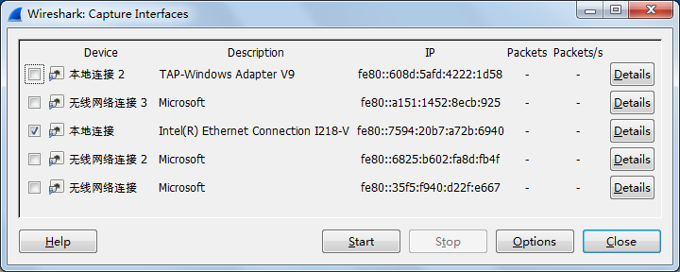

选中你要抓包的端口。

如果要指定只抓取特定的包，点击上面窗口上的”Options“，打开options窗口：

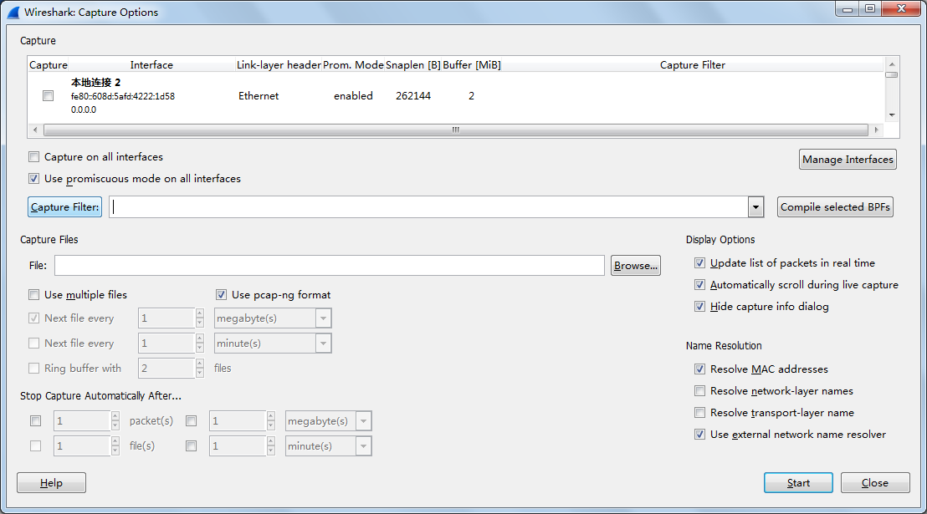

点击上面的 “Capture filter”，打开filter选项框：

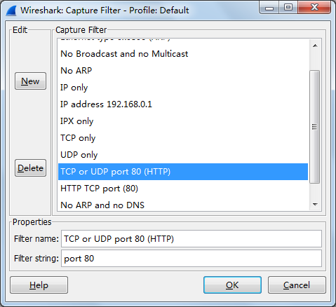

根据要抓取报文的情况选择filter，然后点击“OK”返回上级窗口，

然后再点击“start”开始抓包：

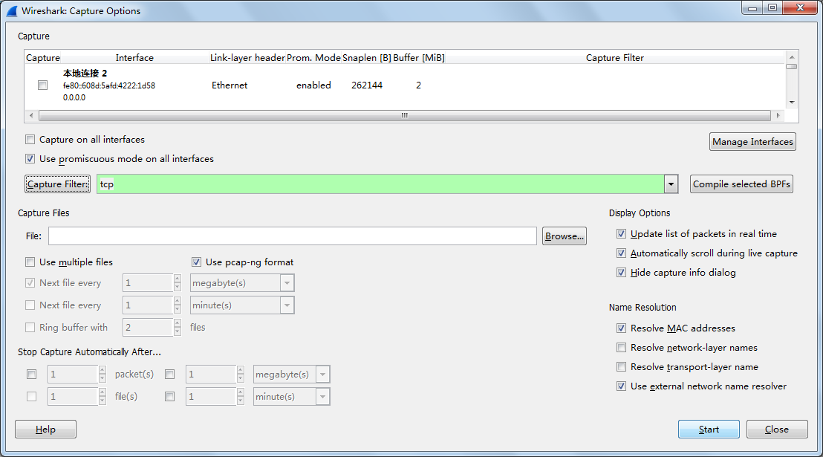

抓包开始后，如果要停止抓包点击下图中的红色按钮C:\Users\syni\AppData\Roaming\Tencent\Users\371586189\QQ\WinTemp\RichOle\@]IMBPXH2G0(M45_1}VHBG4.png。红色按钮前面的在按下红色按钮后才可以按，意思是开始一个新的抓包；红色按钮后面的按钮是重新开始抓包

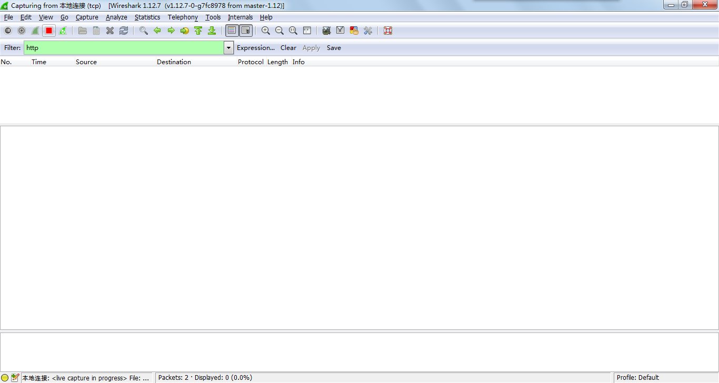

在抓取完成后，可以直接看到抓取的报文，可以在“Filter”中填写过滤条件，过滤出自己关心的报文进行分析。

更多的应用可以百度、google等。